Отчет. День 3
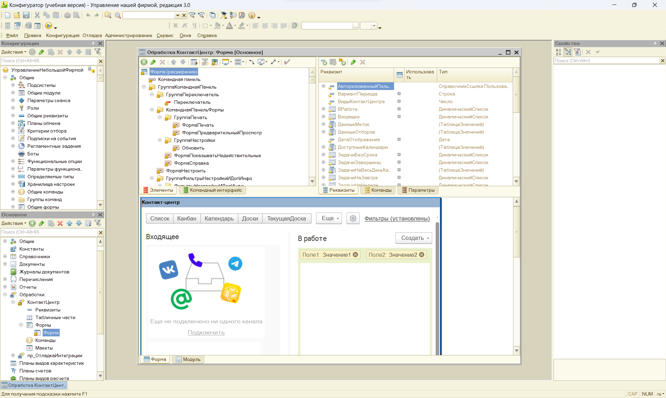
Загруженная конфигурация.
Отчет о внедрении модуля уведомлений канбана
1. Созданные объекты метаданных
- Регистр сведений «пр_НастройкиУведомленийКанбан» (измерение: Проект; ресурсы: флаги и параметры включения контроля для стадий «Анализ» и «Разработка», включая сроки, получателей и текст уведомления).
- Регистр накопления «пр_ОтправленныеУведомления» (измерения: Задание, Стадия; ресурс: Отправлено) — для защиты от дублей.
- Общая форма «пр_ФормаНастроекКанбан» — содержит элементы для настройки критериев уведомлений с динамической видимостью полей.
2. Разработана внешняя обработка «пр_ПроверкаКанбан.epf»
- Процедура ВыполнитьПроверку() — основной цикл по проектам, получение настроек и запуск проверки заданий.
- Функция ПолучитьНастройки() — возвращает настройки уведомлений для конкретного проекта.
- Процедура ПроверитьЗадания() — анализ дней просрочки по статусам «Анализ» и «В работе».
- Процедура Обработать() — формирование и отправка уведомлений с подстановкой параметров (проект, задание, срок).
- Функция УжеОтправляли() и процедура ЗаписатьФакт() — реализуют защиту от повторной отправки через регистр накопления.
- Отладка реализована через запись событий в Журнал регистрации.
3. Модификация формы обработки «КонтактЦентр» (Канбан)
- В группу «ГруппаНастройки» добавлена кнопка «Настройки уведомлений», открывающая форму пр_ФормаНастроекКанбан.
- Добавлена кнопка «Проверить сейчас», вызывающая внешнюю обработку в режиме отладки (с игнорированием дублей для демонстрации).
4. Регламентное задание
- Создано задание «пр_ПроверкаКанбан» с расписанием: ежедневно в 10:00.
- Задание запускает процедуру ВыполнитьПроверку(Ложь, Ложь) в штатном режиме с полной защитой от дублей.
5. Логика работы формы настроек
- В модуль формы добавлены обработчики изменения флагов АнализВключен и РазработкаВключена, которые динамически показывают/скрывают связанные поля (срок, получатель).
- При открытии формы автоматически подставляется текст уведомления по умолчанию.
Результат внедрения
Реализована промышленная логика автоматического контроля сроков задач на стадиях анализа и разработки. Обеспечены:
- гибкие настройки правил контроля по каждому проекту;
- адресная отправка уведомлений ответственным лицам;
- защита от повторной отправки по одному заданию и статусу.
Функционал полностью интегрирован в штатный канбан «КонтактЦентра» и не нарушает его стандартную работу.

